Escuela Superior Politécnica del Litoral



Ingeniería de Software II

Integración Continua y Jenkins

Jorge Paladines Bossano

Teoría

¿Qué es integración continua?

Es una práctica de desarrollo en la cual varias personas trabajan sobre el mismo repositorio, y cada vez que se le realiza una modificación, se da un build automático permitiendo detectar errores prontos en el desarrollo. [1]

¿Porqué es importante y casi necesaria la integración continua?

Porque cuando se realiza un proyecto, uno está integrando constantemente, y realizar cada integración es tardío. Se debe de seguir un programa de chequeo para que en posteriores secciones del proyecto, no se presenten errores de integración mal realizada, alargando el tiempo.

De esta manera se pueden hallar fallos más temprano en el desarrollo. [1]

¿Cuándo es recomendable (con que frecuencia o cuando ocurre que) realizar una nueva integración automatizada?

Es recomendable realizarlo cada vez que se pueda, desde el inicio del proyecto. De esta manera se evita que se pasen por alto los errores, los bugs, y cualquier tipo de fallo, cada vez que se da una modificación. [2]

¿Qué puede resultar más económico, hacer integración continua o no hacerla? ¿Porqué?

Es más económico hacer integración continua que no hacerla. Esto se debe a que cuando no se sigue, van a existir muchos más largos períodos entre las integraciones, provocando que sea más complejo encontrar errores en el código, desordenando por completo el cronograma del proyecto. [1]

¿Cuáles son las herramientas más populares para realizar integración continua?

El top 5, según [3], es el siguiente:
- Buddy
- BuildMaster
- Jenkins
- TeamCity
- GoCD

Bibliografía:
[1] https://www.thoughtworks.com/es/continuous-integration
[2] https://about.gitlab.com/blog/2015/02/03/7-reasons-why-you-should-be-using-ci/
[3] https://www.guru99.com/top-20-continuous-integration-tools.html

Evidencias

Link al repositorio:
https://github.com/JorgePaladines/jenkins_taller_is2

Jenkins exitosamente configurado:

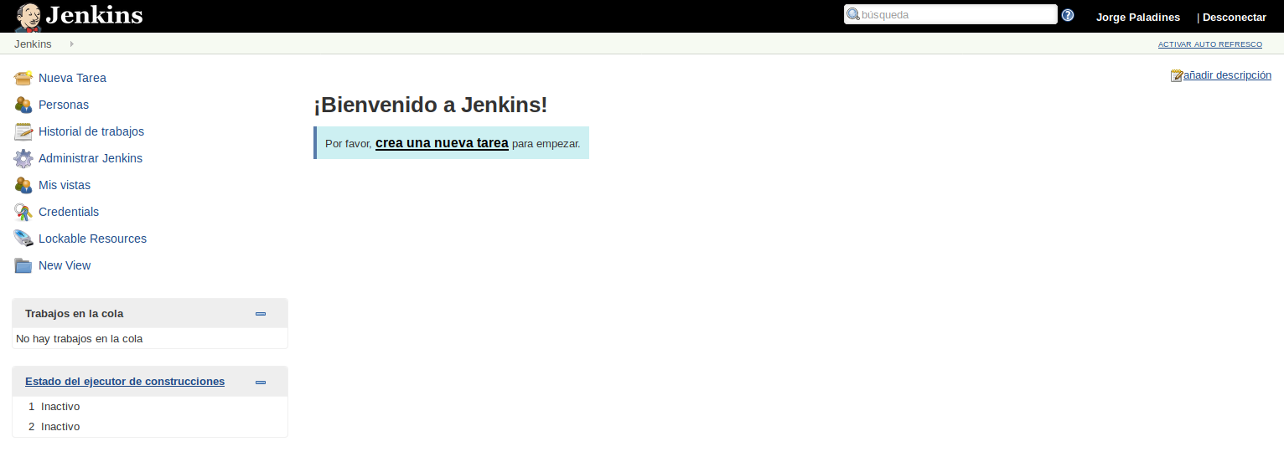
Aquí se demuestra que es el mismo proyecto de GitHub:

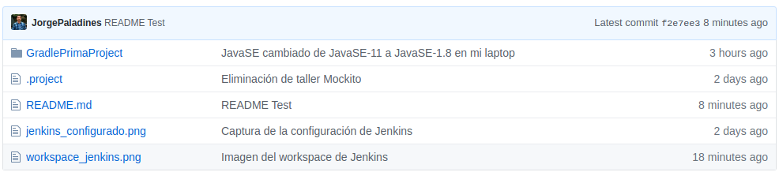
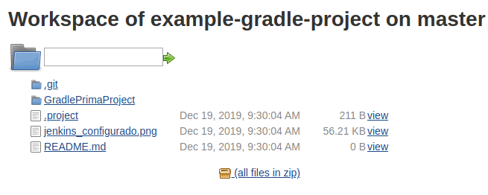
Build hecho desde Jenkins:
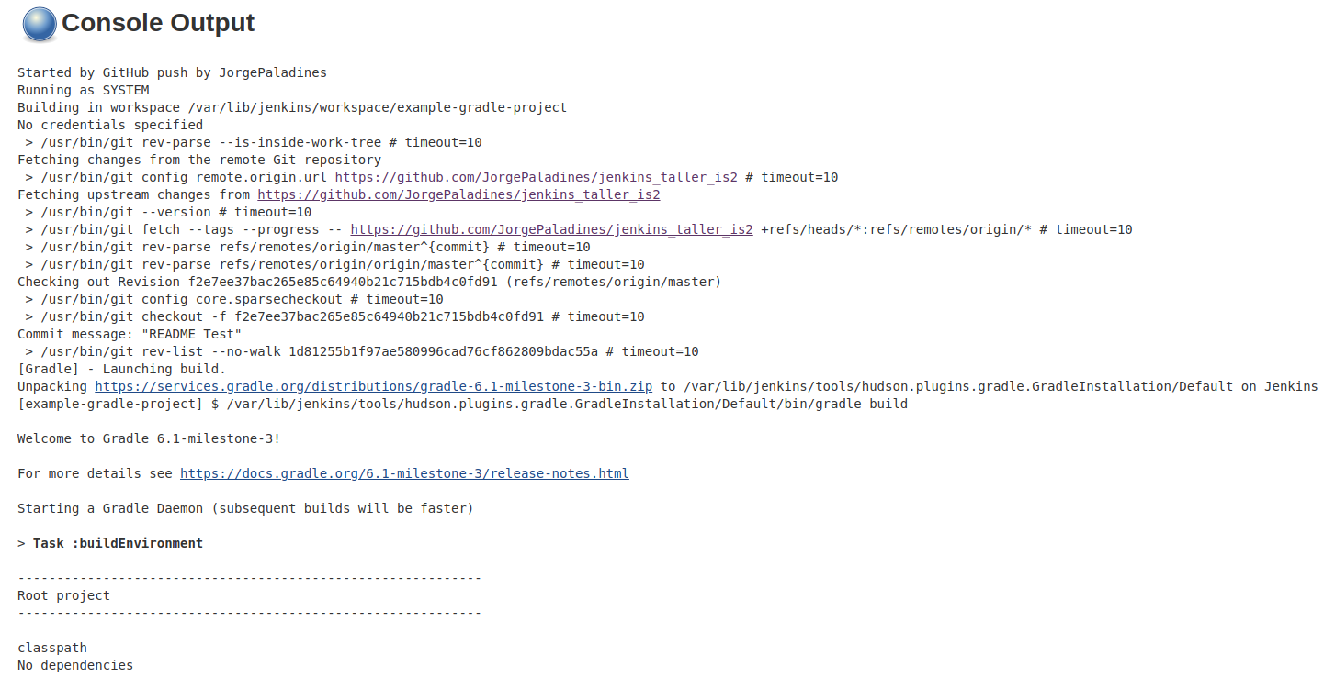

Cada vez que se da commit se dispara Jenkins:

Commit de GitHub:
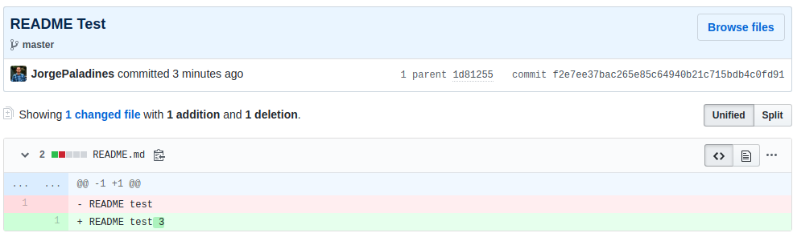

Build de Jenkins respectivo:

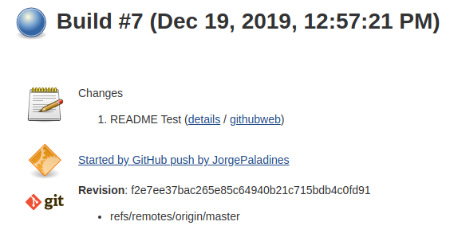

Captura de todos los triggers realizados:

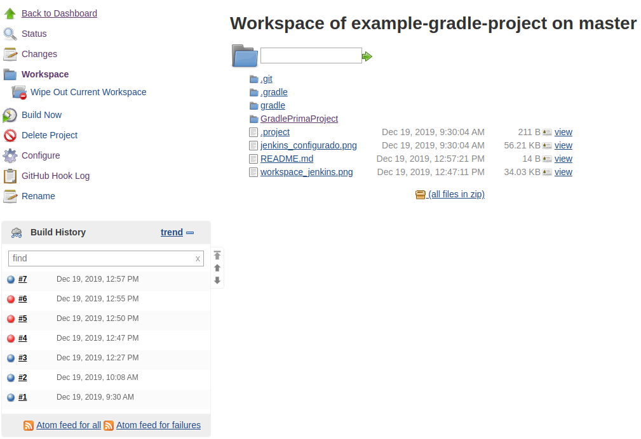

WebHook de GitHub:


Deploy Key:

